软件工程综合训练
——PlantWiki

指导老师：宋永红
小组成员：甘露
冯鹏莹
李丁盛
冯富静
亚美康

目 录
1. 项目目标 立项 2
2. 需求分析 3
2.1背景 3
2.2可行性分析 4
3. 系统框架设计 5
4. 关键技术 5
4.1 Node.js 5
4.2 Express 7
4.3 MongoDB 8
4.4 Mongoose 8
4.5 Bootstrap 8
5. 功能实现 9
5.1 前端设计 9
5.2 后端设计 9
5.3 数据库设计 10
6. 功能测试 11
7. 项目总结 11
性能要求：时间 交互 数据库性能

项目目标 立项
通过小组合作，构思、设计、实现一个项目，并进行后期测试、优化，熟悉项目管理的流程，深入理解项目范围管理、时间管理、成本管理等目标，培养协作完成任务的能力。

需求分析

2.1背景
自从进入21世纪，随着科技的发展及生活水平逐步提高，人们对生活的质量提出了更高的要求，其中就包括对身体健康的重视程度越来越高，越来越注重养生。对此，一部分人在家采用了培养植物的方式，然而，现代人普遍缺乏对植物的认识，对日常生活中的植物可谓视而不见，完全不懂它们内在的一些功效与药用价值。
同时，由于人们好奇心理的普遍存在，我们在见到某种植物时总会对它有更大的好奇。当你惊喜的发现了一片花海，此刻你可能很想知道这是一种什么花？或者当你的小孩牵着你的手，很可能好奇地问你这是什么植物？我们还可能遇到其他一些情况，例如家里刚装修，我们想找些可以净化空气、去除甲醛的植物；或者想找些防辐射的植物摆在书桌上……这样的情况在我们日常生活中非常常见。这时，如果你有工具书或有认识的花草爱好者，可能很快就能知道问题的答案。然而在科技发展飞速的今天，对植物有深入了解的人不足20%，真正了解的人更不足5%。而利用先进的科技帮助大多数人解决这个问题也是很必要的。
如果我们有个应用能帮助人们更多地了解植物，比如看到一朵花儿，可以通过它的颜色、形状等快速检索得到它其他相关的信息，那么人们对植物的认识与关注会大大加深，并意识到植物时人生中必不可少的一部分，进而架构起一座桥梁，使植物在社会产生一定的影响并得以传播，广泛地创造绿色生活，构建和谐社会。使自然植物与城市建设融会贯通，合为一体。而且，通过激发孩子的好奇心，从中探寻自然的神秘，感觉自然观察的乐趣，对于未来植物学的发展也是极有裨益的！

2.2可行性分析
在植物鉴别中需要描述主要的形态特征，这些特征实际上都是模式化的记录（如习性、茎、叶、花、萼片、花瓣、雄蕊、心皮和果实等）。对于每一特征，要列出它的特征属性。我们通过爬取植物志网站上的内容，提取其特征属性，存储到数据库中。我们建立web应用，运用MVC的开发模式，构建一个搜索植物的搜索引擎。
问题分析（功能需求：实现什么功能）
通过需求分析，我们讨论决定做个植物搜索的web应用，针对这个问题，全组成员进行了分析讨论，一般的搜索引擎主要分三段式工作流程，即网页搜集、网页整理、搜索服务。我们将问题分为四大功能模块：（1）网页爬虫与文本分类共同组成网页搜集准备模块，主要为后续呈现搜索结果提供基础数据；（2）pagerank排序模块、simhash去重模块及lucene中倒叙模块组成网页搜索整理模块，对前期数据进行进一步的细化处理；（3）自然语言提炼关键字模块与日志存储模块组合成为搜索服务处理模块，主要简化用户的检索文字并通过规律挖掘提供个性化信息；（4）使用网页进行信息呈现，即为搜索结果展示模块。在分析过程中，我们制定各模块需要解决的功能问题，并选取一或两种解决算法进行尝试实验。通过会议讨论制定好搜索引擎的开发模块后，我们初步将工作按块划分，制定好模块之间的接入接出口，进行初步开发实现。

系统框架设计
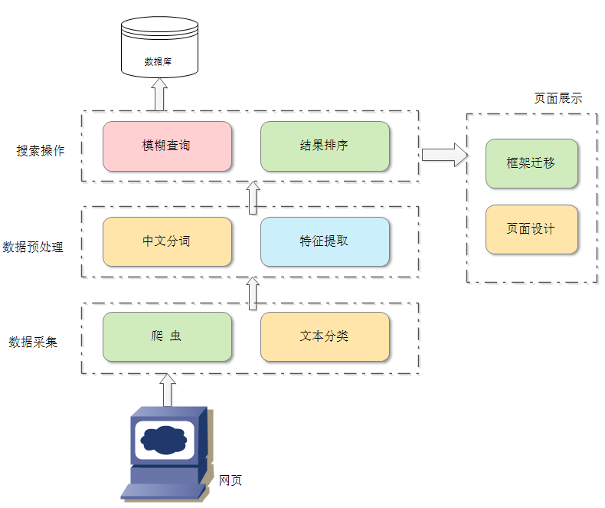
图3-1 系统架构图

关键技术

4.1 Node.js
Node.js，或者 Node，是一个可以让 JavaScript 运行在服务器端（浏览器之外）的平台，是一个为实时Web（Real-time Web）应用开发而诞生的平台，它从诞生之初就充分考虑了在实时响应、超大规模数据要求下架构的可扩展性。这使得它摒弃了传统平台依靠多线程来实现高并发的设计思路，而采用了单线程、异步式I/O、事件驱动式的程序设计模型。这些特性不仅带来了巨大的性能提升，还减少了多线程程序设计的复杂性，进而提高了开发效率。
Node.js 有着强大而灵活的包管理器（node package manager，npm），目前已经有上万个第三方模块，其中有网站开发框架，有 MySQL、PostgreSQL、MongoDB 数据库接口，有模板语言解析、CSS 生成工具、邮件、加密、图形、调试支持，甚至还有图形用户界面和操作系统 API工具。
单线程事件驱动的异步式 I/O 比传统的多线程阻塞式 I/O 究竟好在哪里呢？简而言之，异步式 I/O 就是少了多线程的开销。对操作系统来说，创建一个线程的代价是十分昂贵的，需要给它分配内存、列入调度，同时在线程切换的时候还要执行内存换页，CPU 的缓存被清空，切换回来的时候还要重新从内存中读取信息，破坏了数据的局部性。
Node.js 可以作为服务器向用户提供服务，与 PHP、Python、Ruby on Rails 相比，它跳过了 Apache、Nginx 等 HTTP服务器，直接面向前端开发。Node.js 的许多设计理念与经典架构（如 LAMP）有着很大的不同，可提供强大的伸缩能力，以适应21世纪10年代以后规模越来越庞大的互联网环境。
Node.js 内建了 HTTP 服务器支持，也就是说你可以轻而易举地实现一个网站和服务器的组合。这和 PHP、Perl 不一样，因为在使用 PHP 的时候，必须先搭建一个 Apache 之类的HTTP 服务器，然后通过 HTTP 服务器的模块加载或 CGI 调用，才能将 PHP 脚本的执行结果呈现给用户。而当你使用 Node.js 时，不用额外搭建一个 HTTP 服务器，因为 Node.js 本身就内建了一个。这个服务器不仅可以用来调试代码，而且它本身就可以部署到产品环境，它的性能足以满足要求。
npm 提供了大量的第三方模块，选择使用 Express 作为开发框架，因为它是目前最稳定、使用最广泛的Node.js推荐的 Web 开发框架。

4.2 Express
Express （ http://expressjs.com/ ） 除了为http模块提供了更高层的接口外，还实现了许多功能，其中包括：路由控制；模板解析支持；动态视图；用户会话；CSRF 保护；静态文件服务；错误控制器；访问日志；缓存；插件支持。
选用 MongoDB 作为网站的数据库系统，它是一个开源的 NoSQL 数据库，相比MySQL 那样的关系型数据库，它更为轻巧、灵活，非常适合在数据规模很大、事务性不强的场合下使用。
在传统的数据库中，数据库的格式是由表（table）、行（row）、字段（field）组成的。表有固定的结构，规定了每行有哪些字段，在创建时被定义，之后修改很困难。行的格式是相同的，由若干个固定的字段组成。每个表可能有若干个字段作为索引（index），这其中有的是主键（primary key），用于约束表中的数据，还有唯一键（unique key），确保字段中不存放重复数据。表和表之间可能还有相互的约束，称为外键（foreign key）。对数据库的每次查询都要以行为单位，复杂的查询包括嵌套查询、连接查询和交叉表查询。
拥有这些功能的数据库被称为关系型数据库，关系型数据库通常使用一种叫做 SQL（Structured Query Language）的查询语言作为接口，因此又称为 SQL 数据库。典型的 SQL 数据库有 MySQL、Oracle、Microsoft SQL Server、PostgreSQL、SQLite，等等。

4.3 MongoDB
MongoDB 是一个对象数据库，它没有表、行等概念，也没有固定的模式和结构，所有的数据以文档的形式存储。所谓文档就是一个关联数组式的对象，它的内部由属性组成，一个属性对应的值可能是一个数、字符串、日期、数组，甚至是一个嵌套的文档。
MongoDB 的数据格式就是 JSON，因此与 JavaScript 的亲和性很强。在 Mongodb 中对数据的操作都是以文档为单位的，当然我们也可以修改文档的部分属性。对于查询操作，我们只需要指定文档的任何一个属性，就可在数据库中将满足条件的所有文档筛选出来。为了加快查询，MongoDB 也对文档实现了索引，这一点和 SQL 数据库一样。

4.4 Mongoose
它的作用就是，在程序代码中，定义一下数据库中的数据格式，然后取数据时通过它们，可以把数据库中的 document 映射成程序中的一个对象，这个对象有 .save .update 等一系列方法，和 .title .author 等一系列属性。在调用这些方法时，odm 会根据你调用时所用的条件，自动转换成相应的 mongodb shell 语句帮你发送出去。自然地，在程序中链式调用一个个的方法要比手写数据库操作语句具有更大的灵活性和便利性。

4.5 Bootstrap
如果你认同 Twitter 的简洁风格，那么 Twitter Bootstrap 是最好的选择。Bootstrap是由Twitter的设计师和工程师发起的开源项目，它提供了一套与Twitter风格一致的简洁、优雅的Web UI，包含了完全由 HTML、CSS、JavaScript实现的用户交互工具。不管你是资深的前端工程师，还是专业的后端开发者，你都可以轻松地使用Twitter Bootstrap 制作出优美的界面。

功能实现

5.1 前端设计

5.2 后端设计
Node.js创建http服务器
var http = require('http');
http.createServer(function(req, res) {
res.writeHead(200, {'Content-Type': 'text/html'});
res.write('<h1>Node.js</h1>');
res.end('<p>Hello World</p>');
}).listen(3000);
console.log("HTTP server is listening at port 3000.");
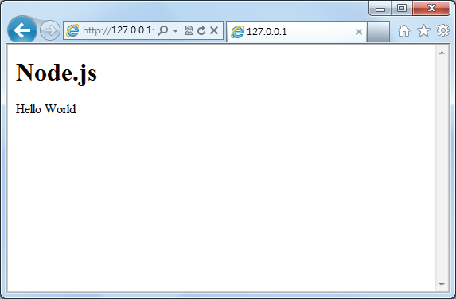
图5-1 用 Node.js 实现的 HTTP 服务器

5.3 数据库设计
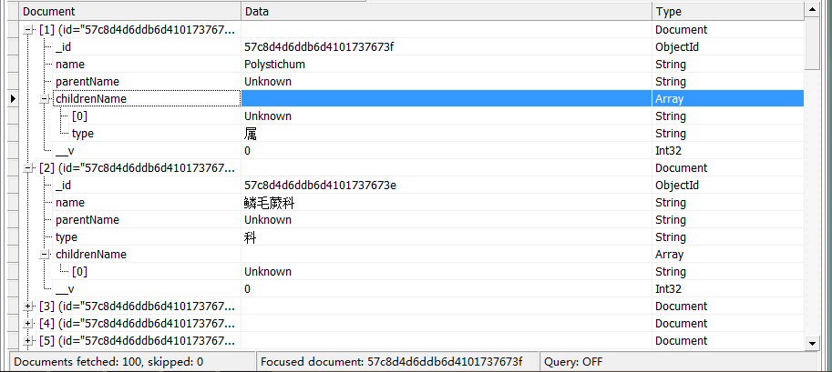
图5-2 hierarchies 集合结构图

图5-3 plants集合结构图

功能测试
Snoopyxd 详细对比了 Node.js 与 PHP+Nginx 组合，结果显示在3000并发连接、30秒的测试下，输出“hello world”请求：
❑ PHP 每秒响应请求数为3624，平均每个请求响应时间为0.39秒；
❑ Node.js 每秒响应请求数为7677，平均每个请求响应时间为0.13秒。
而同样的测试，对MySQL查询操作：
❑ PHP 每秒响应请求数为1293，平均每个请求响应时间为0.82秒；
❑ Node.js 每秒响应请求数为2999，平均每个请求响应时间为0.33秒。

项目总结
异步式编程的缺点在于不符合人们一般的程序设计思维，容易让控制流变得晦涩难懂，给编码和调试都带来不小的困难。习惯传统编程模式的开发者在刚刚接触到大规模的异步式应用时往往会无所适从，但慢慢习惯以后会好很多。尽管如此，异步式编程还是较为困难，不过可喜的是现在已经有了不少专门解决异步式编程问题的库（如async）可供我们参考使用。

